虚拟手术仿真系统中使用的软体模型是一个复合模型，由几何模型和物理模型构成，几何模型描述了对象的几何特征，用于绘制，提供视觉反馈，物理模型利用了对象的一些物理力学特性和规律，用于形变模拟，形变的结果反映到几何模型上进行模型重绘。

几何模型：（待写）

物理建模
软组织物理建模的基本思想是将连续空间的问题转化为离散空间的问题进行简化，（有限元方法是将连续的偏微分方程离散化求解得到近似解，质点-弹簧方法是将连续模型离散化后，对离散后的模型建立方程求解问题。在软组织的物理建模领域，研究最多，应用最为广泛的模型是质点-弹簧模型和有限元模型。两种方法各有优缺点，不同应用环境会选择不同方法，实时性要求高、精度要求一般、可能存在大变形的环境中一般会使用质点-弹簧模型；变形精度要求严格、实时性要求不高、局部小范围内变形的环境一般会使用有限元模型。）现有的物理建模方法主要有基于网格的和不基于网格的。基于网格的主要有质点-弹簧模型，有限元模型、边界元模型等；不基于网格的主要有SPH（光滑粒子流体动力学）方法、无单元伽辽金方法（EFG）、DEM（Diffuse Element Method）方法、有限球方法、配点法、形状匹配方法等，这些方法在实时性、稳定性、仿真逼真度方面各有不同表现。
现在使用最多的方法是基于有网格的，研究最多，应用最为广泛的模型是质点-弹簧模型和有限元模型（FEM）。质点-弹簧模型，它把仿真对象离散化为质点集合，质点间用弹簧连接，质点受到弹力、阻尼力、重力、外力等的作用，根据质点平衡方程和牛顿第二运动定律求取每个质点的位移信息，将位移信息反馈给渲染模块进行重新渲染从而得到软体的变形效果。此法构建简单，耗费计算资源少，不需要连续参数化；但是其变形精度和稳定性不足，适用于实时性要求高、精度要求一般、可能存在大变形的环境中。FEM（有限元方法）是求解弹性力学问题的经典方法，它的基本思想是将连续的求解离散化为一个个小的单元上的求解，通过简单的插值函数表示全域上的复杂函数，这些单元按一定方式联系在一起，每段交界处满足某些连续性条件。它模拟变形精度高，是其他方法很难比拟的。但其计算量庞大，实时性不佳；处理拓扑逻辑结构变化困难，适用于变形精度要求严格、实时性要求不高、局部小范围内变形的环境。
随着有网格发展的同时，无网格方法也开始引入到虚拟手术仿真系统中，它克服了由于网格存在的缺陷，适用于大变形，高阶连续性插值和自适应求解的情况。常见的有无单元伽辽金方法（EFG）、SPH（光滑粒子流体动力学）方法，还有上述方法跟基于网格的方法结合的方法等。但其都存在算法复杂，实时性不高的问题。本文将形状匹配方法和无网格相结合应用到软体的物理建模中，实现一种综合性能比较好，即精确度可以在视觉上可以接受，简单易实现、实时性强、无条件稳定、多用途、可用于大规模、大变形动态仿真中的算法。
本章先简单介绍质点-弹簧模型和有限元模型，然后重点介绍基于形状匹配无网格形变算法。

质点-弹簧模型（待写）

质点-弹簧模型的相关改进
鲍春波等人的改进
鲍春波等人在基本质点-弹簧模型基础上加入了体弹簧，从而使用面模型就可以在一定程度上模拟出软体的立体形变感觉，同时，使用多层次模型，在受力变形局部区域使用精细模型，提高形变精确度的同时保持了仿真系统的实时性。
在质点-弹簧模型中，拓扑结构可以说是最重要的，拓扑结构决定了质点之间的受力情况，从而决定了质点的运动，影响对象变形是否合理，是否能真实模拟软组织的变形。 鲍春波等人在基本质点-弹簧模型的基础上加入了“虚拟体弹簧”，如图 所示。体弹簧是加在模型中的每个质点上的，其初始位置作为弹簧的一端，当质点收到力的作用离开初始位置，到达的新位置作为弹簧的另一端，如图中黑色点与空心点之间的连接弹簧即为体弹簧，其初始长度为0，初始变形量为0。
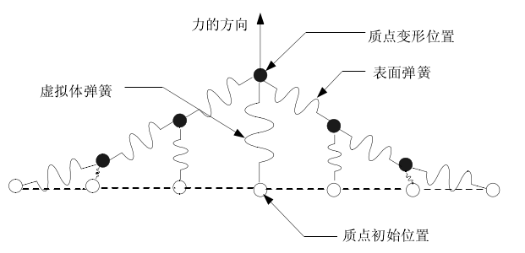
加入“虚拟体弹簧”后的质点-弹簧模型
“虚拟体弹簧”提供一个体约束力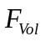：
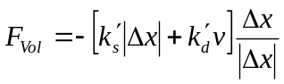
参数含义：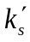、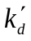分别为体弹簧的弹性系数和阻尼系数。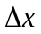、分别为某一时刻相应质点的离开初始位置的距离向量和速度向量。
加入体弹簧后由于体积力的存在，避免了使用基础的质点-弹簧模型时，力作用于某一质点时，局部区域变形过大，同时撤销力后变形不能恢复的失真情况，增强了仿真的逼真度。
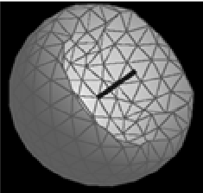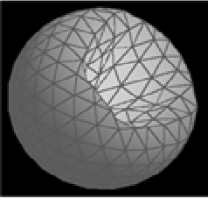
施加力 撤销力
使用基础质点-弹簧模型时的软组织变形
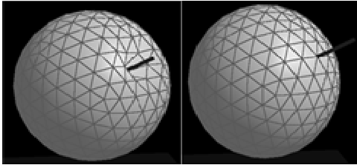
施加力 撤销力
加入“虚拟体弹簧”后的质点-弹簧模型时的软组织变形
通常模型粗糙形变模拟逼真度就不好，但实时性会提升，模型精细则情况相反。但软体变形时实际上只有一小块区域发生变形，其他部分是不受影响的，只要变形区域模型比较精细就可以得到较好的变形效果，而其他部分不必是精细模型，完全可以是粗糙模型。根据这种思想鲍春波等人实现了动态局部加细方法。
在仿真前利用Zorin提出的修改型-蝶形插值细分算法对作为基础层的粗糙模型进行细分多次，得到多个不同精细程度的模型，每个层次对应一个LOD（level of details）值，基础层的LOD值为0，细分等级高一级LOD值就加一。将多个模型组织成森林结构，以用于仿真中的选择。图 为三个细分层次的晶状体。
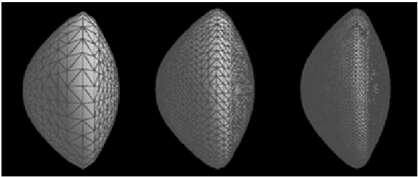
不同细分层次的晶状体
通过设定响应规则明确在什么条件下使用粗糙模型、精细模型。响应规则：设定多个阈值（力的大小），看某个质点受力在哪个阈值区间内，该质点周围一定的区域使用对应精细模型，当采用不同精细程度的模型时，为保证软组织呈现同样的物理属性，相应的物理参数要做相应变化。
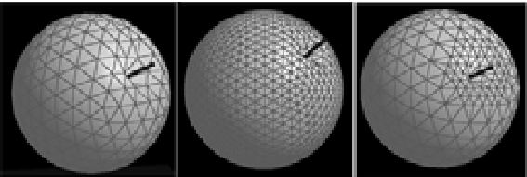
（a）粗糙模型 （b）精细模型 （c）局部精细模型
动态局部加细算法应用前后仿真效果对比
实验表明：使用动态局部加细算法得到了使用精细模型相差不大的视觉仿真效果，但实时性比使用精细模型提高了20多倍。
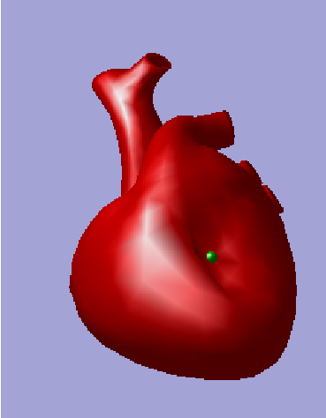
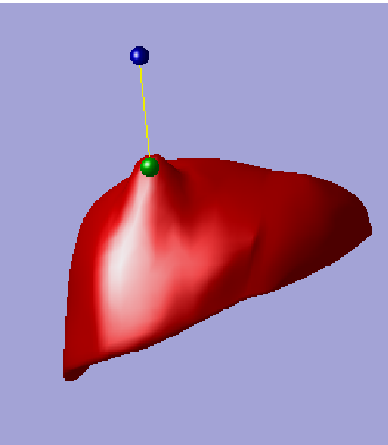

有限元方法（待写）
有限元分析是用较简单的问题代替复杂问题后再求解。它将求解域看成是由许多称为有限元的小的互连子域组 成，对每一单元假定一个合适的(较简单的）近似解，然后推导求解这个域总的满足条件(如结构的平衡条件），从而得到问题的解。这个解不是准确解，而是近似 解，因为实际问题被较简单的问题所代替。由于大多数实际问题难以得到准确解，而有限元不仅计算精度高，而且能适应各种复杂形状，因而成为行之有效的工程分 析手段。

基本特点 编辑
有限元方法与其他求解边值问题近似方法的根本区别在于它的近似性仅限于相对小的子域中。20世纪60年代初首次提出结构力学计算有限元概念的克拉夫（Clough）教授形象地将其描绘为：“有限元法=Rayleigh Ritz法+分片函数”，即有限元法是Rayleigh Ritz法的一种局部化情况。不同于求解（往往是困难的）满足整个定义域边界条件的允许函数的Rayleigh Ritz法，有限元法将函数定义在简单几何形状（如二维问题中的三角形或任意四边形）的单元域上（分片函数），且不考虑整个定义域的复杂边界条件，这是有限元法优于其他近似方法的原因之一。

步骤方法 编辑
对于不同物理性质和数学模型的问题，有限元求解法的基本步骤是相同的，只是具体公式推导和运算求解不同。有限元求解问题的基本步骤通常为：
第一步：问题及求解域定义：根据实际问题近似确定求解域的物理性质和几何区域。
第二步：求解域离散化：将求解域近似为具有不同有限大小和形状且彼此相连的有限个单元组成的离散域，习惯上称为有限元网络划分。显然单元越小（网格越细）则离散域的近似程度越好，计算结果也越精确，但计算量及误差都将增大，因此求解域的离散化是有限元法的核心技术之一。
第三步：确定状态变量及控制方法：一个具体的物理问题通常可以用一组包含问题状态变量边界条件的微分方程式表示，为适合有限元求解，通常将微分方程化为等价的泛函形式。
第四步：单元推导：对单元构造一个适合的近似解，即推导有限单元的列式，其中包括选择合理的单元坐标系，建立单元试函数，以某种方法给出单元各状态变量的离散关系，从而形成单元矩阵（结构力学中称刚度阵或柔度阵）。
为保证问题求解的收敛性，单元推导有许多原则要遵循。 对工程应用而言，重要的是应注意每一种单元的解题性能与约束。例如，单元形状应以规则为好，畸形时不仅精度低，而且有缺秩的危险，将导致无法求解。
第五步：总装求解：将单元总装形成离散域的总矩阵方程（联合方程组），反映对近似求解域的离散域的要求，即单元函数的连续性要满足一定的连续条件。总装是在相邻单元结点进行，状态变量及其导数（可能的话）连续性建立在结点处。
第六步：联立方程组求解和结果解释：有限元法最终导致联立方程组。联立方程组的求解可用直接法、迭代法和随机法。求解结果是单元结点处状态变量的近似值。对于计算结果的质量，将通过与设计准则提供的允许值比较来评价并确定是否需要重复计算。
简言之，有限元分析可分成三个阶段，前置处理、计算求解和后置处理。前置处理是建立有限元模型，完成单元网格划分；后置处理则是采集处理分析结果，使用户能简便提取信息，了解计算结果。

基于形状匹配的无网格形变模型方法
其核心思想是利用粒子的几何约束、当前位置与目标位置间距分别代换实际中的能量、力。粒子的目标位置通过未变形的原始位置匹配当前变形后的位置来求得。（采用上述思想可以容易的实现刚体移动，通过对上述刚体中的粒子进行晶格划分，使晶格之间相互重叠，每个晶格都看作一个刚体，继续采用实现刚体移动的算法可以使整体呈现出软体变形和移动的效果。软体的刚度通过设置晶格的区域半径宽度来限定。在形状匹配的算法中引入快速求和方法，提高算法效率。此算法不需要模型中点与点之间的连接信息，形变基于几何驱动；不需要任何预处理、简单易实现、内存占用小、实时性强、无条件稳定、可用于实时或大规模离线的体积守恒、大变形动态仿真中。）原算法本身也可以实现软体，FLSM使用了另一种思想。

算法原理
类似于质点-弹簧方法，需要将对象离散化为一系列的质点，形成一个集合。质点之间不需要连接信息，每个质点有单独的质量，可以受外力、重力、阻尼的作用。
此方法是基于前人提出的形状匹配方法，标准的形状匹配方法重点关心如何建立两形状间的对应关系，但在我们的这个应用环境中形状对应关系是已知的，我们需要做的是根据已知的对应关系在三维空间中求解出前后两个点云间基于最小二乘法的最佳刚性变换。
其原理很简单，如图 所示，分为两步，第一步，用初始形状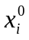去匹配变形后的形状，求得最优变换矩阵，然后利用初始位置就可以求出目标位置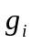；第二步，变形后的会被拉向，使物体恢复原来的形状。
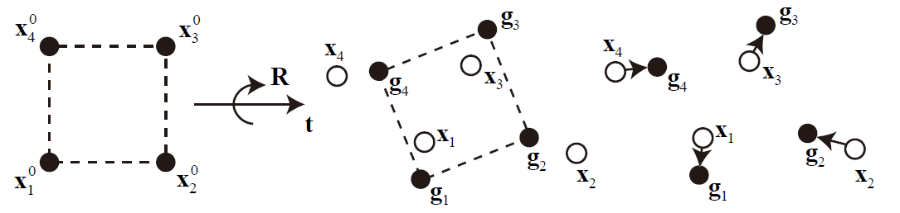
形状匹配原理图
算法需要的输入很简单，只需要质点的质量和初始位置，不需要任何的连接信息或者网格信息。物体被模拟为粒子之间没有联系的简单粒子系统。为了计算每个粒子的目标位置，用粒子的初始配置来匹配它的实际配置^{[7]}。
对于这里的形状匹配问题，粒子之间的对应关系是已知的，只需要用初始位置匹配变形后的位置求出最优旋转矩阵R和平移向量和，就可以求出对象的目标位置。给定两组点云，如图 所示，初始位置和变形后的位置，使 式取得最小值的R、t、 即为所求。
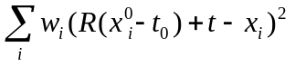
（这个式子实际上是其他式子的一个变形，要找些相关资料把这个式子和形状匹配原理弄清楚）
式中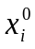和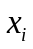分别是粒子的初始位置和当前变形位置，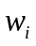是每个粒子的权重，通常选择粒子的质量作为权重，即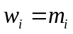。容易求得
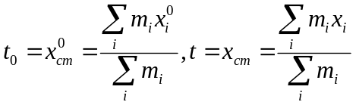
即是初始情况下对象的质心，是变形后实际对象的质心。
下面来求最优旋转矩阵R。设变量 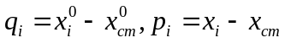，求最优旋转变换R可转化为求最优线性变换矩阵A，（1）式可化为（3）式
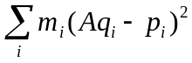 （3）
式（3）对A求偏导，并令 A 的所有偏导系数都为 0，可求得A，如（4）式
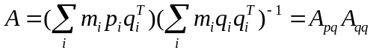 （4）
- 式中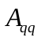是一个对称矩阵，只包含缩放而没有旋转。因此最优旋转矩阵R就是 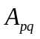的旋转部分，它可以通过对极分解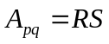来求得，其中，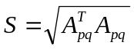是对称部分，旋转部分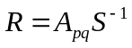。最后，每个粒子的目标位置就可以通过式(5)求得。
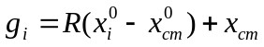 (5)
数值积分
显式积分
为了计算物体在每一时刻的位置，需要对物体的速度和位置进行数值积分。稳定性和效率是数值积分需要考虑的两个重要问题^{[12]}。显式积分计算速度快，但不稳定，隐式积分虽然无条件稳定，但计算复杂。下面通过一个质点--弹簧系统的例子来说明显式积分方法存在的问题。
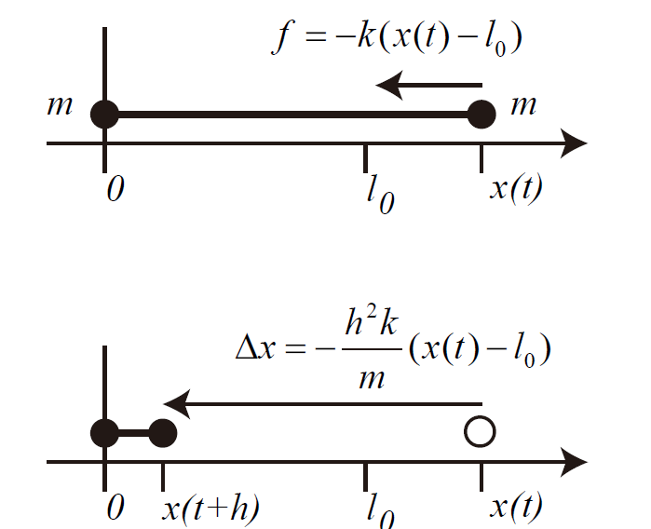
图2 线性质点--弹簧系统
如图2所示是一个线性无阻尼质点--弹簧系统,弹簧静止长度为，弹簧刚度系数为。弹簧连接着两个点，一点固定在原点,另一点可自由移动,质量为m,位于x(t)。自由点将受到大小为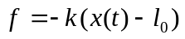的力向平衡位置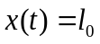运动。
对上述系统进行欧拉积分，如式
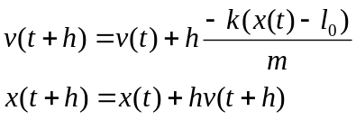 （6）
质点速度通过显式欧拉积分步得到，位移利用先求出的速度通过隐式积分步得到。设状态向量为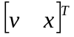，由公式（6）可导出系统矩阵为
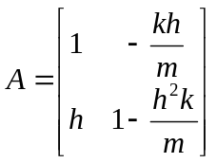 （7）
经过计算可得其特征值为
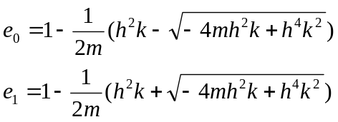 （8）
A表示一个离散系统，A的谱半径（特征值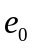、模值大者）只有不大于1才能保证系统是稳定的。当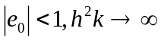时特征值模值趋于1，然而，特征值的模值只有当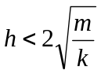时才会小于1。如果积分时间步选取的较大，系统可能就不稳定。所以说上述积分式是有条件稳定的。
为进一步说明系统的不稳定性，假设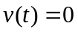来执行一个积分步。则下一积分步与当前积分步的位移差为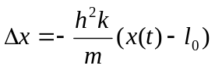。如果积分步h或者弹簧刚度系数过大，或者质点的质量m过小，都会导致质点会越过平衡位置，并且继续向前运动，还可能运动到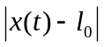比前一时间步还大的位置（如图2中下部的图所示）。这样的话系统的能量就错误的增加了，在后续的时间步这一情况会持续，使系统能量不断增加，从而使系统不稳定。
显示积分式的不稳定性的原因可以描述如下：弹力是弹性势能的负梯度，所以弹力的方向始终指向平衡位置。然而，显示积分式通过计算点与平衡位置的距离然后根据胡克定律盲目地计算弹力的大小，从而导致质点可能越过平衡位置很大距离，造成系统变形和能量的错误增加，从而导致系统不稳定。而系统稳定的前提是系统的能量保持守恒或是不断衰减。
解决这个问题的一种方案是钳制质点的位移使之不会越过平衡位置或目标位置。在简单的一维情况下，如上述的质点--弹簧系统，目标位置可以比较简单的确定即。然而，对于更常见的情况，像有限单元的实体或者复杂的几何网格，内部点的目标位置确定起来就没那么容易了。在这里将采用新的方法来解决这一问题。
改进积分
用（5）式计算得出的目标位置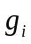构造如（9）式的积分方程。
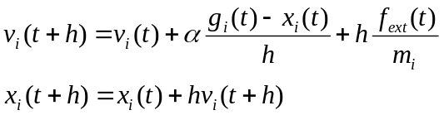 （9）
式中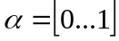是模拟物体刚度的参数, 与改进欧拉法积分方程 (6) 对比可知，二者的差别在于对待内部弹力的方法。对于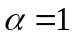，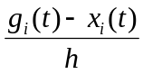项被加到质点的速度项上，从而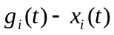被直接增加到位移项上,使得质点直接移动到目标位置; 对于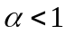，质点将逐渐向着目标位置移动。
对于图2中显示的一维弹簧例子,将（9）式写成状态方程的形式如式（10）
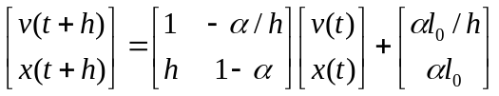 （10）
则系统矩阵为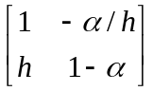，其特征值为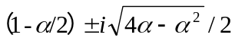。二者的最大模值均为1，与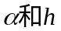无关。这说明此积分式是无条件稳定的，并且未引入阻尼。这同样适用于无外力作用的一般三维实体的情况。物体受到的外力只要与质点所在位置无关（如重力），或者作用时间很短（如碰撞力），则系统矩阵就不会改变，系统也是稳定的。
积分式中的一些变量，如质心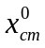和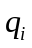可以预计算，在每一时间步，都要计算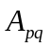和的逆阵，为了求的逆阵，先利用雅克比旋转矩阵对矩阵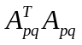进行对角化，其中求取雅克比矩阵的时间复杂度是常量，与点的数量无关。上面描述的方法的基本形式适用于刚体和小变形对象的模拟，还不适用于大变形对象，下面对基本形式进行变形使其能适用软体的变形。
（令前述方法的积分式中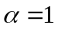，则每一时间步内质点都直接移动到其目标位置，可以用来模拟刚体的运动。给定一个刚体的几何模型，只需要其中少部分的质点就可以求出最优旋转矩阵和平移向量，其他质点直接利用求出的和即可。）

线性变形
将求式中的旋转矩阵替换为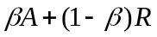，其中是小于1的控制参数。因为为求得的最小二乘意义上的初始形状匹配实际形状的最优线性变换矩阵，所以利用上述替换后，目标形状允许出现线性变形，从而可以模拟线性形变，同时由于的存在保证可以恢复到初始形状。为了保证变形后体积守恒，将除以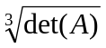，从而保证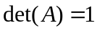。
二次变形
线性变换只能使对象表现出剪切和拉伸变形，为了使对象能进行扭曲和弯曲变形，构造
二次变换矩阵。通过下面的式子定义二次变换矩阵
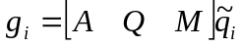
其中中是线性项的系数，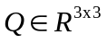是完全二次项的系数，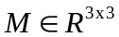是复合项的系数。现在要使式的值最小，
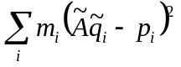
经计算得最优二次变换矩阵为

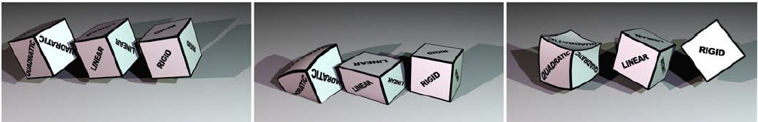
经计算得最优二次变换矩阵为
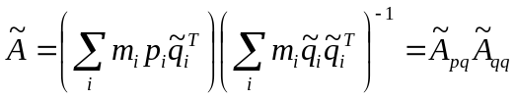
类似于前述的线性变形情况，利用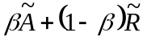代换原来的，其中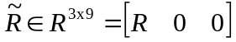。
利用改进后的积分式可以得到的线性和二次变形效果如图
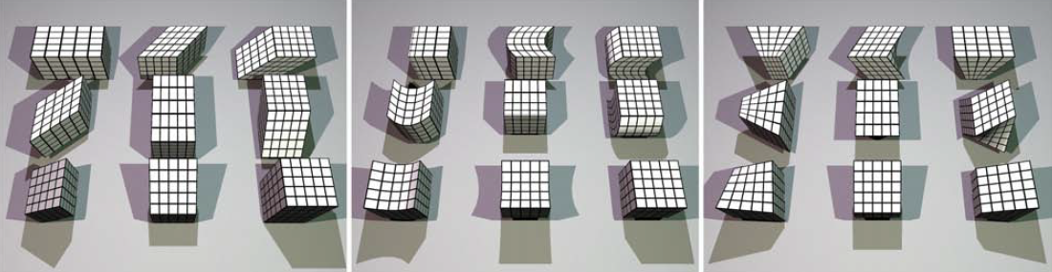
（a）线性变形 （b）弯曲变形 （c）综合变形
基于簇的变形
为了进一步扩展变形的幅度，可以将质点划分为簇，彼此之间存在交叠部分。对于体模型对象，将模型中的各个顶点作为质点，将与同一个单元（如四面体）相邻接的粒子作为一个簇。下面我们使用面模型，我们将面模型内部划分为彼此有重叠部分的立方体，将每个立方体包含的所有顶点作为一个簇。
在每个积分步，每个簇独立的用其自身的初始形状匹配其实际形状，然后将求出的变换矩阵和平移向量应用于这个簇中的所有质点。

实验结果
基于簇的变形
图 显示了三个拥有60个质点但划分为不同数量簇的柱形体二次变形情况，三个图中划分的簇数依次为1,2,5，施加的力的位置、方向相同，从图中可看出划分的簇数越多，变形细节体现的越好，变形幅度越大。
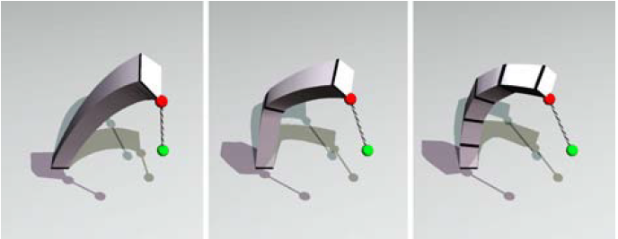
（a）一个簇 （2）两个簇 （3）5个簇
不同簇数对对象变形灵活性的影响
计算性能
文中方法的效果主要取决于用于形状匹配的质点的数量和划分的簇数。为了说明这两个因素对方法效果的影响程度，做如下实验，我们把一定数量的质点的初始位置做个随机安排，然后将对应质点的目标位置也做随机安排，然后我们选取不同的质点数，不同的簇数，进行线性变形和二次变形实验。图 显示了实验结果，从图中可以看出不论采用哪种方案，计算复杂度与参与参与形状匹配的质点数都是呈线性关系。同时划分更多的簇数，因为需要更多的极分解，所以计算代价会更大。此外，二次变形比线性变形复杂，计算代价也相应增加。在实验中，100个包含100个仿真质点，划分成8个簇的对象进行二次变形可以达到50fps。
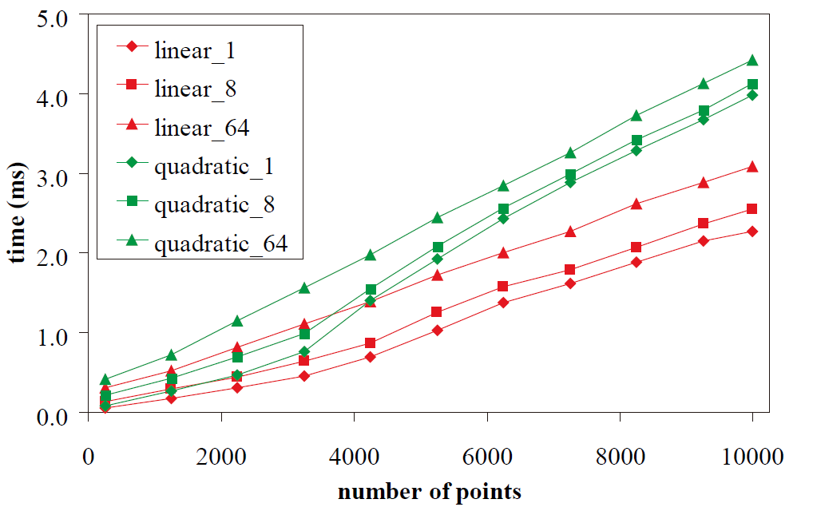
不同实验方案下参与形状匹配质点数与每一帧计算耗费时间关系

小结：
虽然此模型是基于几何驱动而不是基于物理属性驱动的，但其在表现变形的逼真度方面的能力与现有的方法还是相当的。相对于现有方法，其不需要预处理，不需要额外的数据结构，不需要复杂的模型分解，不需要显示表示模型，也不需要保存模型中的很多向量，从而使其时间复杂度和空间复杂度都比较低，仿真效率很高；同时算法针对任何的交互操作都具有无条件稳定性。

展望：
现在的模型解决了弹性变形的问题，后续我们可以对算法扩展，将此方法扩展到塑性变形和断裂变形方面。

标记：蓝色--组织正文时先不要，查重时如果重复率不符合要求可能需重新加入文中

